Liebe Schützenkameradinnen und Schützenkameraden, liebe Festgäste!

Marion Warden MdL

Mit großer Vorfreude blicke ich auch dem diesjährigen 126. Schützenfest des St. Sebastianus Schützenverein Düsseldorf Niederkassel 1890 e.V. entgegen.
Seit ihrer Gründung ist es den Schützenkameradinnen und Schützenkameraden ein wichtiges Anliegen, den Zusammenhalt des Stadtteils zu stärken und sich für die Düsseldorfer Tradition und den Gemeinschaftssinn einzusetzen.

Mit viel Engagement und Herzblut tragen sie das ganze Jahr diese elementaren Werte in unsere Heimatstadt,
wofür ich mich sehr bedanken möchte!

Das Niederkasseler Schützenfest ist jedes Jahr aufs Neue eine herzliche Begegnungsstätte, ein Ort des Miteinanders und eine „offene Tür“, hinter der alle Festgäste viel Lebendigkeit, Vielfalt und Frohsinn erwarten.
Für mich ist es der Höhepunkt des großen Einsatzes des Schützenvereins und deshalb auch Anlass, nicht nur mit Freude zusammenzukommen, sondern auch die vielen engagierten Mitglieder gebührend zu feiern.

In diesem Sinne freue ich mich mit den vielen Besucherinnen und Besuchern auf die anstehende Festzeit und wünsche uns allen ein unvergessliches, heiteres und sonniges Schützenfest 2016!

Ihre

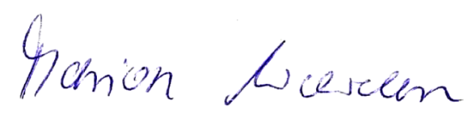

Marion Warden
Mitglied des Landtages NRW

Marion Warden MdL, Platz des Landtags 1, 40221 Düsseldorf, Telefon 0211/884-2874
www.marion-warden.de

